Nome Autor¹; Nome Autor²
¹ Nome da Instituição de Ensino Superior; ² Nome da Instituição de Ensino Superior

RESUMO
Se os autores pertencerem a mesma Instituição de Ensino Superior, colocar apenas uma Instituição como a filiação original dos autores. Não incluir a função dos autores como por exemplo: Professor: João, Aluno: André.
O resumo deve conter uma descrição sucinta do trabalho desenvolvido. Empregar de 150 a 250 palavras onde se deve ressaltar: os objetivos, a metodologia e dar uma prévia dos resultados. Usar alinhamento esquerdo sem recuo de parágrafo, entrelinhamento simples, texto justificado e fonte 10 em Arial. Destacar, logo após o resumo, três palavras-chave que representem o assunto abordado de modo claro e objetivo. Para o “Abstract” utilizar as mesmas orientações do resumo.

Palavras chave: xxxxxxx, xxxxxxxx, xxxxxxxxxx, xxxxxxxx

ABSTRACT
The summary should contain a brief description of the work. Employ 150 to 250 words which should be emphasized: the objectives, methodology, and give a preview of the results. Use left alignment without paragraph indentation, leading simple and justified text in Arial font size 10. Highlight, right after the summary, three key words that represent the subject matter in a clear and objective. For the "Abstract" using the same guidelines of the abstract.

Key Words: xxxxxxxxx, xxxxxxxxxx, xxxxxxxxx, xxxxxxx

1. INTRODUÇÃO

Espaçamento entre o texto do resumo e a palavra chave – Simples (1,0), arial 10. Espaçamento entre a palavra chave e o título de introdução – Simples (1,0), dois espaços em arial 12.
Parágrafos de 1,5 cm da margem esquerda e tamanho de letra arial 11. Espaçamento entre o nome dos autores e a filiação, usar arial 10, com espaço simples de 1,0. O NÚMERO DE PÁGINA DOS ARTIGOS LIMITA-SE ENTRE 4-15 PÁGINAS.

2. DESENVOLVIMENTO

Espaçamento entre o final do texto da introdução e o título de desenvolvimento – Simples (1,0), dois espaços em arial 12:
Tamanho de letra dos textos arial 11 e espaçamento de 1,5 no corpo de texto.
No desenvolvimento os autores devem apresentar:
- Objetivos e Metodologia(s) usada(s) no trabalho.
Se houver a necessidade de equações, estas devem estar centralizadas na coluna e numeradas. Entre o texto e a equação utilize espaçamento simples (1,0) (em arial tamanho 12). Para a escrita da equação você deve utilizar o pacote “Equation” do próprio Windows ou o análogo no Linux.

, (1)

As figuras e gráficos do artigo devem ser colocados em uma coluna conforme mostra a Figura 1.
Seguem algumas orientações: utilize espaçamento simples (1,0) (em arial tamanho 12).

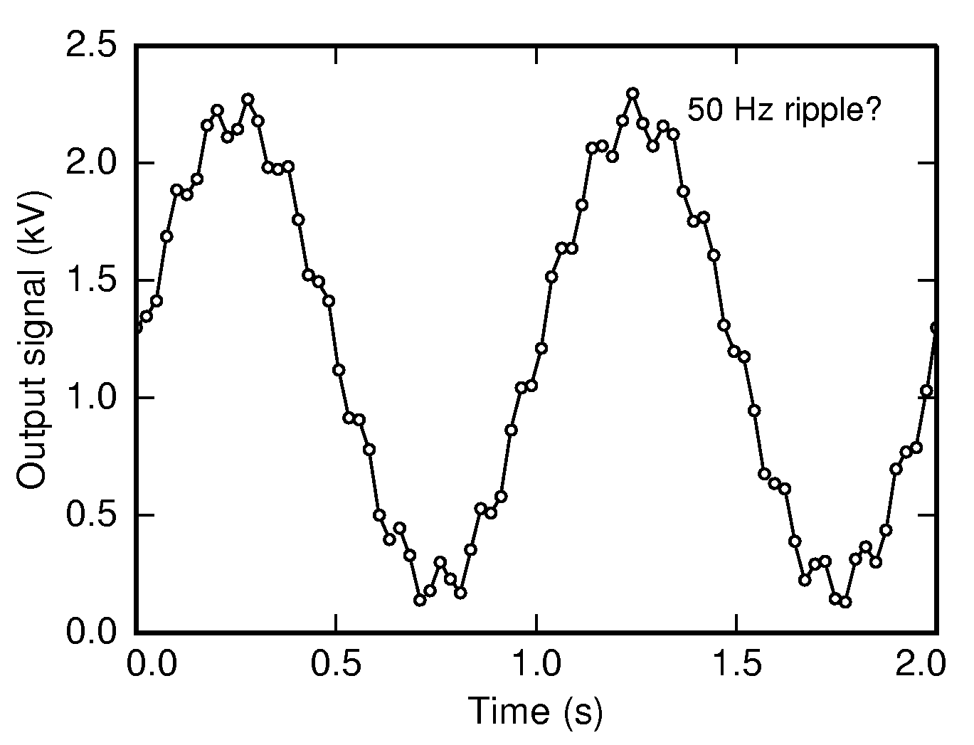

FIGURA 1: ESTE É O EXEMPLO DE UMA FIGURA COLOCADA EM UMA COLUNA. (CENTRALIZADA NA PG.)

FONTE: INDICAÇÃO DA FONTE (OU O AUTOR, ANO)

Figuras e ou tabelas (coloridas ou não) devem estar centralizada na página assim como o título da ilustração.
A nota de rodapé da segunda página em diante, deve conter o sobre nome de citação bibliográfica do primeiro autor, seguido de et. al. se existirem mais de 1 autor, mantendo a referência da revista a direita no rodapé. (veja o exemplo abaixo)
Tabelas são elementos que apresentam informações tratadas estatisticamente. Aparecem com letra menor que a do texto, entrelinhamento simples e não devem ser fechadas nas laterais, restringindo o uso de linhas apenas para separação do topo, centro e rodapé conforme o modelo abaixo:

TABELA 1 – TAXA GEOMÉTRICA DE CRESCIMENTO POPULACIONAL
ESTADO % REGIÃO METROPOLITANA %
São Paulo 2,02 São Paulo 1,73
Rio de Janeiro 0,99 Rio de Janeiro 0,57
Minas Gerais 1,49 Minas Gerais 2,60
Paraná 0,97 Paraná 2,91
FONTE: IBGE (1991)

As citações bibliográficas devem ser: (SOBRAL, DUARTE e CABRAL, 2010), para referências com mais de 3 autores usar et. al,(por exemplo, SONIER et.al, 2011), Na referência bibliográfica organizar os autores por ordem alfabética.
O itálico pode ser utilizado em: palavras e frases em língua estrangeira e expressão em latim; nomenclatura científica (gênero e espécie).
A citação com até 5 linhas, ou citação curta, é transcrita entre aspas, com o mesmo tipo e tamanho da letra utilizados no parágrafo do texto no qual será inserida.
O uso de aspas delimita a citação direta. Caso o texto citado já contenha sinal de pontuação encerrando a frase, as aspas finais são colocadas após este sinal; caso contrário, as aspas delimitam o final da citação.
A citação com mais de 5 linhas, ou citação longa, é transcrita em parágrafo distinto. Inicia na margem de parágrafo, sem deslocamento na primeira linha, e termina na margem direita. A segunda linha e seguintes são alinhadas sob a primeira letra do texto da citação. O texto citado é apresentado sem aspas e transcrito com entrelinhamento e letra menor. Deve ser deixada uma linha em branco entre a citação e os parágrafos anterior e posterior.
Exemplo:

CAPRA (1982, p. 279) refere-se aos organismos vivos, afirmando que:
Os organismos vivos têm um potencial inerente para se superar a se mesmos a fim de criar novas estruturas e novos tipos de comportamentos. Essa superação criativa em busca da novidade, a qual, no devido tempo, leva a um xxxxxx xxxxxxxxx xxxxxxxxxxx xxx xx xx xxx xxxx xxx xx xxx xxxxxxxxxxxxxxxxxxxxxxxxxxxxxxxxxxxxxxxxxxxxxxxxxxxxxxxxxxxxxx.

3. CONCLUSÃO

Espaçamento entre o final do texto do desenvolvimento, metodologia, resultados e o título de conclusão – Simples (1,0), dois espaços em arial 12. O texto de conclusão está com espaçamento simples (1,0) em tamanho arial 11.

4. REFERÊNCIAS

ASSOCIAÇÃO BRASILEIRA DE NORMAS TÉCNICAS. NBR 10520 – Informação e documentação. Citação em documentos. Apresentação. Rio de
Janeiro, ago 2002a.

BERTRAND, J. W. M.; FRANSOO, J. C. Modelling and simulation: operations management research methodologies using quantitative modeling. International Journal of Operations & Production Management, v. 22, n. 2, p. 241-264, 2002.

MAXIMIANO, A. C. A. Teoria Geral da Administração. 4. ed. São Paulo: Atlas, 2004.

OLIVEIRA NETTO, ALVIM ANTÔNIO DE; TAVARES, Wolmer Ricardo. Introdução à engenharia de produção. Florianópolis : Visual Books, 2006.

